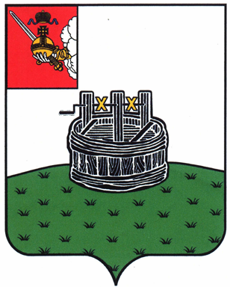

ГЛАВА ГРЯЗОВЕЦКОГО МУНИЦИПАЛЬНОГО ОКРУГА

П О С Т А Н О В Л Е Н И Е

04.08.2023 | № | 225

г. Грязовец

О поощрении

В соответствии с Положением о Почетной грамоте главы Грязовецкого муниципального округа, Благодарности главы Грязовецкого муниципального округа, Благодарственном письме главы Грязовецкого муниципального округа и ценном подарке от имени главы Грязовецкого муниципального округа, утвержденным постановлением главы Грязовецкого муниципального округа от 10.11.2022 № 259 «О поощрениях главы Грязовецкого муниципального округа», рассмотрев представленные документы и принимая во внимание протокол Комиссии по наградам при главе Грязовецкого муниципального округа от 28.07.2023 № 8,
ПОСТАНОВЛЯЮ:
Наградить Почетной грамотой главы Грязовецкого муниципального округа за большой личный вклад в развитие системы дошкольного образования Грязовецкого муниципального округа и многолетний добросовестный труд:
БАТОВУ Ольгу Викторовну, воспитателя Муниципального бюджетного дошкольного образовательного учреждения Грязовецкого муниципального округа Вологодской области «Центр развития ребенка – детский сад № 2»;
РОЗАНОВУ Любовь Александровну, воспитателя структурного подразделения «Детский сад д.Хорошево» Муниципального бюджетного общеобразовательного учреждения Грязовецкого муниципального округа Вологодской области «Комьянская школа».

Глава Грязовецкого муниципального округа С.А. Фёкличев

